Moji milí žiaci !

Verím, že ste všetci zdrví a že Vám domáce učenie ide bez problémov. Ďakujem všetkým, ktorí posielate zadania. Mrzí ma však, že niektorí si svoje povinnosti neplníte tak, ako je to potrebné Skúste sa premôcť a pošlite svoje práce, odovzdajte ich v škole alebo asistentke. Dodržiavajte všetky karanténne opatrenia.
Kontaktovať sa budeme naďalej telefonicky, Messengerom , na FB stránke 2.A ZŠ Švedlár a videohovorom. Vždy v pondelok o 10.00 hod. si môžete vyzdvihnúť vytlačené zadanie u vedenia školy a odovzdať vypracované projekty. Precvičujte si učivo v pracovných knihách, ktoré ste si zakúpili (Domáce precvičovanie) a na web stránkach
https://www.sdetmi.com/podujatia/detail/63471/online-portaly-zdarma-pre-skolakov-pocas-koronavirusu,
https://www.gramar.in/sk/,
https://www.matika.in/sk/ .
Ak budete mať otázky, volajte alebo píšte Verím, že sa čoskoro stretneme.

Vaša triedna učiteľka

Pondelok
Prepíš vety do zošita SJL.

Bola pred nami dlhá cesta. Šli sme k babke Júlii po čerstvé ríbezle. Zo záhrady sme si vzali aj jablká a zeleninu. Urobíme si ovocný šalát. Mám ho rada s medom a jogurtom. Zo zeleniny nám mama uvarí polievku.

Utorok
Odpíš si príklady do zošita z MAT a vypočítaj.

46 – 24 = 27 + 15 =
56 – 12 = 61 + 28 =
91 – 81 = 23 + 33 =
43 – 40 = 15 + 14 =
71 – 59 = 13 + 19 =

Streda
Rieš úlohu do zošita z MAT.

Starká má 14 bielych a 3 hnedé sliepky. V školskom klube bolo 15 detí. Domov
Koľko sliepok má starká spolu? odišli 3 deti. Koľko detí ostalo v ŠDK?

ODPOVEĎ: ODPOVEĎ:

Štvrtok
1.Napíš do zošita SJL po 2 slová, v ktorých píšeme:

ĺ

ŕ

2. Slová vo vete sa pomiešali. Napíš vetu do zošita SJL správne.

kúpila vajíčok. Mamka päť

Piatok
Prečítaj si text a napíš odpovede celou vetou na otázky do zošita SJL:

Katka zjedla veľké červené jabĺčko.
Gabo namaľoval zelené lietadlo.
Záhradník zasadil hrušku.

OTÁZKY: Odpovede celou vetou do zošita
Kto namaľoval lietadlo? Lietadlo namaľoval ......... .
Akú farbu malo jabĺčko? Jabĺčko ........ .............. ................ .
Čo zasadil záhradník? ........... ............. ............ .
Kto zjedol jabĺčko? ............ ............. ............ .

Víkend

Spievaj, tancuj, športuj, pozoruj a chráň prírodu, bicykluj. Dodržuj bezpečnosť cestnej premávky, spoznávaj značky. Umy si svoj bicykel s rodičmi, hraj sa a oddychuj

KAŽDÝ VEČER SI PREČÍTAJ ROZPRÁVKU NA DOBRÚ NOC. VERÍM, ŽE SI JU AJ TVOJI BLÍZKY RADI VYPOČUJÚ

NÁBOŽENSKÁ VÝCHOVA 2.A (Od 11.5. 2020 do 22.5.2020).
SVEDOMIE
Svedomie je Boží vnútorný hlas, ktorý hovorí človeku, čo je dobré a čo zlé.
Každý večer, skôr než pôjdem spať sa pozriem do svojho zrkadla pravdy.
Nakresli domček a napíš doňho ( alebo zakresli) dobrý skutok, ktorý si urobil.

DOPRAVNÁ VÝCHOVA 2.A
PRAVIDLÁ POHYBU CYKLISTU NA CESTE
- musíme jazdiť po pravom okraji vozovky, za sebou, mať ochrannú prilbu, držať riadidlá oboma rukami.

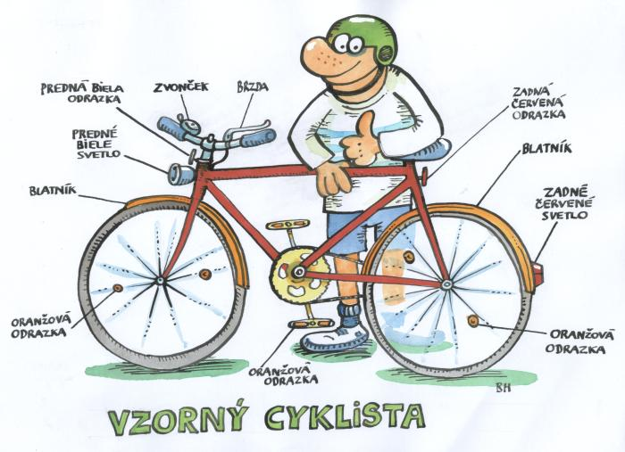

Pomocou obrázka skontroluj si svoj bicykel, či má všetko na bezpečnú jazdu.
ZDROJ: https://www.pinterest.com.au/pin/563372234614795996/

